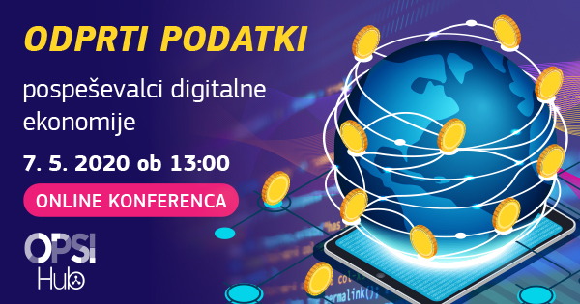

Vabilo na konferenco
ODPRTI PODATKI – Pospeševalci digitalne ekonomije
7. maj 2020 - ONLINE
Spoštovani,

Podatkovna ekonomija, še posebej pa odprti podatki so v globalnem merilu vse bolj prepoznani, kot eden od priložnosti za spodbujanje gospodarstva in podjetništva. Glede na situacijo, ki bo z vidika okrevanja gospodarstva nastala v obdobju po zaključku epidemije korona virusa, verjamemo, da bodo ravno podatki in njihova uporaba ključni pri zagonu gospodarstva.

Odprti podatki javnih institucij so na voljo celotni javnosti, pri svojem delu pa jih uporabljajo tudi gospodarstveniki, razvijalci aplikacij, analitiki in številni drugi. Naš cilj je, da se med seboj še bolj povežemo in skupaj pripomoremo k razvoju inovativnosti na vseh področjih.

Zato organiziramo konferenco »ODPRTI PODATKI - pospeševalci digitalne ekonomije«, kjer želimo seznaniti odločevalce o odpiranju podatkov oz. ponovni uporabi odprtih podatkov v gospodarstvu in podjetništvu.

Konferenca o podatkovni ekonomiji, kot pospeševalcu gospodarstva bo:
- osvetlila nekatera pomembna vprašanja o prihodnosti in izzivih uporabe odprtih podatkov kot pospeševalca gospodarstva, tako v Sloveniji in svetu,
- predstavila projekte, stanje in povezala deležnike slovenskega ekosistema odprtih podatkov,
- predstavila pomen odprtega inoviranja, podatkovne ekonomije in prenosa uporabe odprtih podatkov v podjetništvo in industrijo,
- doprinesla k izobraževanju in opolnomočenju vseh zainteresiranih deležnikov ekosistema odprtih podatkov,
- prikazala možnosti sodelovanja lokalnih stičišč odprtih podatkov med Slovenijo in državami v regiji Mediteran.

Potekala bo preko ONLINE platforme Zoom, v četrtek, 7. maja 2020, s pričetkom ob 13.uri: https://bit.ly/2WbyxyG.

Konferenca bo organizirana pod pokroviteljstvom Stičišča odprtih podatkov Slovenije (OPSI Hub), v partnerstvu s Tehnološkim Parkom Ljubljana d.o.o. (projekt Odeon – Open Data for European innovation), Gospodarsko zbornico Slovenije (IKT-Horizontalna mreža) in Ministrstvom za javno upravo.

Udeležba na dogodku je brezplačna. Dogodek bo potekal v angleškem jeziku. Zaradi omejenega števila udeležencev je potrebna predhodna prijava preko elektronske prijave, najkasneje do srede, 6. maja 2020, na:
https://bit.ly/3bLqM98
https://bit.ly/2xgiQOb

Pred nami je še mnogo izzivov, zato vas vabimo, da se nam pridružite!

Program konference
Odprti podatki – pospeševalci digitalne ekonomije

7. 5. 2020 - ONLINE
13:00 – 13:15 | Pozdrav udeležencev  - Boštjan Koritnik, Minister za javno upravo  - Jernej Pintar, Direktor Tehnološkega parka Ljubljana  - predstavnik Gospodarske zbornice Slovenije
13:15 – 13:50 | Vlada in digitalni podatki  - Barbara Ubaldi, OECD (Digitalna vlada in odprti podatki)
13:50 – 14:25 | Ekonomski vpliv odprtih podatkov  - Esther Bodil Huyer – Capgemini  - Laura van Knippenberg - Capgemini
14:25 – 15:00 | Podatkovna odličnost in izkušnje projekta Covid-19 Sledilnik  - Aleks Jakulin, Luka Renko, Ekipa Covid-19 Sledilnik
15:00 – 15:15 | Mednarodno sodelovanje za promocijo odprtih podatkov  - ODEON projekt
15:15 – 16:00 | Panel: Kako odprti podatki doprinesejo k razvoju gospodarstva in družbe  - Marko Grobelnik, digitalni glasnik  - Emilija Stojmenova Duh, Fakulteta za elektrotehniko  - Peter Wostner, UMAR  - Matevž Caserman, produktni in poslovni razvijalec, Eligma d.o.o.  - Jurij Lokar, vodja podatkov, Bisnode d.o.o.  - Urška Starc Peceny, Turizem 4.0  Moderatorja: Aleš Veršič, Aleš Pevc
16:00 – 16:15 | Sklepi konference  Moderator: Aleš Veršič
*Pridružujemo si pravico do sprememb in dopolnitev programa

